УРОК 1(дистанционный). По предмету «Рисунок». 3 «В» класс
Тема. Рисунок фигуры человека. Работа с натуры.
Задание. Выполнить на формате А2 рисунок фигуры человека мягкими материалами (уголь, сангина, мел)
Пример выполнения задания.
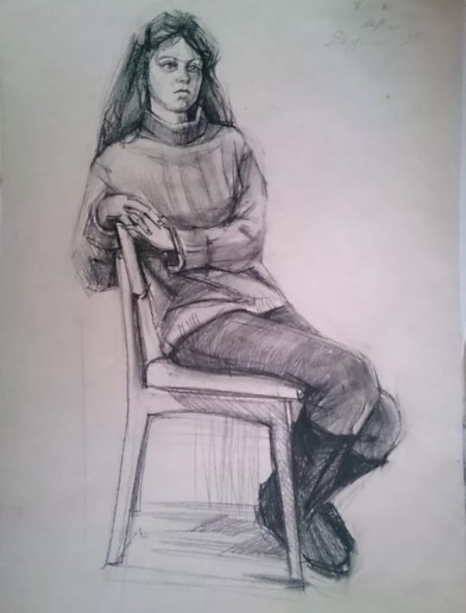

1 этап. Компоновка фигуры человека в листе.
2 этап. Построение и определение пропорций фигуры человека.
3 этап. Легкая светотеневая проработка.

Фотографии основных этапов работы над заданием присылайте в группу WatsApp. Будут вопросы, пишите.

С уважением Ирина Евгеньевна.

